2020

Bovay Louis

DIVTEC

05/11/2020

FlappyBird – Mode d’emploi

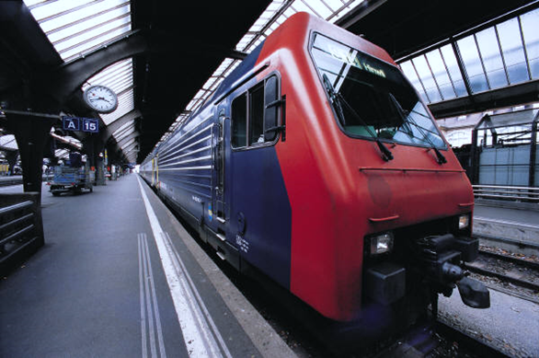

**Table des matières**

1. Description du projet 1

2. Convention de nommage 1

3. Explications supplémentaires 1

4. Sources 2

# Prérequis

# Règles

# Jouer à FlappyBird

# Sources

N’oublie pas les sources, fils.